SISTEM INFORMASI SD NEGERI 79/IV KOTA JAMBI
BERBASIS WEBSITE

Abstract – SD Negeri 79/IV Kota Jambi is an elementary school under the auspices of Dinas Pendidikan Kota Jambi. Currently, SD Negeri 79/IV does not have a website as a medium for disseminating information and the New Student Admission (PPDB) process is still carried out manually. This study aims to build a web-based Information System for SD Negeri 79/IV Kota Jambi to overcome these problems. The research method used is the waterfall method, starting from needs analysis, system design, implementation, testing, and maintenance. This system is built using the PHP programming language and MySQL database. System inputs include student data, teachers, classes, PPDB, and extracurricular activities. System processes include online registration, data management of students, teachers, and classes, as well as information dissemination. The system outputs are PPDB information, school information, and student, teacher, and class data. The results showed that the system built could simplify the PPDB process, data management, and information dissemination at SD Negeri 79/IV Kota Jambi
Keywords : SD Negeri 79/I, Kota Jambi, Information System, PPDB, Website, PHP, MySQL

- PENDAHULUAN

1.1 Latar Belakang

SD Negeri 79/IV Kota Jambi adalah salah satu satuan pendidikan dibawah naungan Dinas Pendidikan Kota Jambi. SD Negeri 79/IV terletak di jalan Sersan Darpin Rt.59 Keluruhan Eka Jaya yang merupakan wilayah Kecamatan Paal Merah. Sekolah yang berdiri sejak tahun 1979 memiliki 16 rombel (rombongan belajar), jumlah siswa mulai dari kelas 1 sampai kelas 6 sebanyak 439 siswa dan jumlah guru, serta staf 26 orang.
Saat ini SD Negeri 79/IV Kota Jambi belum mempunyai website sebagai sarana untuk menyebarkan informasi kepada masyarakat luas dan pendaftaran peserta didik baru yang masih menggunakan cara manual. Dalam proses penerimaan peserta didik baru dimulai dari Wali murid dan Calon siswa mengunjungi sekolah, menemui panitia untuk mendapatkan informasi syarat-syarat pendaftaran. Kemudian panitian menginformasikan syarat-syarat, semua hal yang harus dipenuhi untuk melakukan pendaftaran sebagai calon siswa. Wali murid mengumpulkan syarat-syarat kemudian melakukan kegiatan pendaftaran calon peserta didik baru yang dilakukan secara langsung di sekolah. Wali murid dan calon siswa mengambil formulir diisi dengan data diri yang lengkap serta dilengkapi dengan syarat tertentu yang berlaku pada saat pendaftaran seperti surat akte kelahiran dan surat kartu keluarga. Setelah formulir pendaftaran telah diisi, dikembalikan kepada panitia penerima peserta didik baru, panitia memeriksa semua data calon siswa kemudian melakukan seleksi sesuai dengan syarat dan ketentuan yang ada.
Mengingat orang tua di zaman sekarang adalah orang tua yang memiliki keterbatasan jarak, kesibukan dan pekerjaan masing- masing, sehingga hal ini membutuhkan banyak waktu hanya untuk mendaftar anaknya sekolah. Permasalahan yang kedua adalah panitia mencatat pendaftaran tersebut secara satu persatu, sehingga menyebabkan pendataan menjadi lambat dan tidak tepat waktu, penumpukan berkas yang diarsip, kurangnya tempat untuk menyimpan data calon siswa sehingga menyebabkan terjadi kehilangan data serta membutuhkan waktu yang cukup lama untuk mencari data siswa jika sewaktu-waktu dibutuhkan

1.2. Rumusan Masalah
Berdasarkan latar belakang yang telah diuraikan diatas, maka dapat dirumuskan yaitu: “Bagaimana menyediakan Sistem Informasi SD Negeri 79/IV Kota Jambi Berbasis Website?”
1.3. Tujuan Penelitian

Berdasarkan latar belakang dan rumusan masalah yang telah disebutkan, maka tujuan yang diperoleh adalah dapat merancang dan membuat Sistem Informasi Berbasis Web yang membantu SD Negeri 79/IV Kota Jambi dalam memberikan informasi yang dapat digunakan oleh masyarakat luas

- TINJAUAN PUSTAKA
  - Sistem
Menurut Atmosudirdjo yang diterjemahkan oleh Sutabri (2012, h.7) menyatakan bahwa sistem adalah: Sistem tediri atas objek-objek atau unsur-unsur atau komponen-komponen yang berkaitan dan berhubungan satu dan lainnya sedemikian rupa sehingga unsur-unsur tersebut merupakan suatu kesatuan pemrosesan atau pengolahan yang tertentu. Sedangkan menurut Yakub dalam Asmara (2019) “ sistem adalah sekelompok elemen-elemen yang terintegrasi dengan tujuan yang sama untuk mencapai tujuan tertentu.

  - Informasi
Menurut Lutfi (2017, h.105) Informasi merupakan hasil dari pengolahan data yang dapat memberikan makna atau arti dan berguna atau bermanfaat dalam meningkatkan kepastian. Sedangkan menurut Hidayat (2020, h.2) Informasi adalah data yang telah di proses sehingga memilki manfaat bagi organisasi

  - Sistem Informasi
Sistem informasi menurut Irviani (2017, h. 5) adalah suatu sistem yang menyediakan informasi untuk menajemen dalam mengambil keputusan dan juga untuk menjalankan operasional perusahaan, di mana sistem tersebut merupakan kombinasi dari orang-orang, teknologi informasi dan prosedur-prosedur yang terorganisasi. Sedangkan menurut Dachyar (2022, h. 1) sistem informasi merupakan gabungan kegiatan dari manusia, perangkat lunak, perangkat keras, jaringan komunikasi dan sumber data dalam mengumpulkan, mengubah, dan menyebarkan informasi pada sebuah organisasi. Secara umum dapat didefiniskan bahwa sistem informasi adalah suatu sistem kerja yang kegiatannya ditujukan untuk pengolahan (menangkap, transmisi, menyimpan, mengambil, memanipulasi dan menampilkan) informasi. Informasi merupakan data yang telah diklasifikasikan atau diolah atau diinterpretasi untuk digunakan dalam proses pengabilan keputusan.

  - Sekolah
Menurut Muhammar (2019, h. 41) yang menjelaskan bahwa Sekolah merupaka usaha untuk menjaga kelangsungan hidup masyarakat. Dengan kata lain, sekolah dan masyarakat adalah dua hal penting yang tak terpisahkan. Dapat dikatakan bahwa sekolah merupakan bagian dari masyarakat, begitu sekolah atau pendidikannya. Sekolah telah menjadi harapan khalayak umum melalui sekolah, masyarakat berharap bahwa cita-cita dan harapannya tercapai. Tercapainya cita-cita dan harapan tersebut telah dipercayakan kepada pemerintah sehingga semua sekolah telah dianggap sama. Sekolah favorit atau sekolah unggulan sudah tidak ada lagi. Alhasil, Permendikbud Nomor 20 Tahun 2019 ditetapkan dan diberlakukan

  - Sekolah Dasar
Menurut Jatmika (2005, h. 89) yang menjelaskan bahwa sekolah dasar adalah mereka yang berusia 6-12 tahun atau biasa disebut dengan periode intelektual. Pada masa ini anak mengalami pertumbuhan fisik dan perkembangan psikologis. Anak akan belajar untuk mengenali lingkungannya baik lingkungan keluarga, masyarakat, ataupun sekolah. Pengetahuan anak akan bertambah pesat seiring dengan bertambahnya usia, keterampilan yang dikuasaipun semakin beragam. Definisi lain menyebutkan bahwa Sekolah dasar (SD) menurut Winataputra (2019, h.8) pada hakikatnya merupakan satuan atau unit lembaga sosial (social institution) yang diberi amanah atau tugas khusus (specific task) oleh masyarakat untuk menyelenggarakan pendidikan dasar secara sistematis. Dengan demikian, sebutan sekolah dasar merujak pada satuan lembaga sosial yang diberi amanah spesifik oleh masyarakat untuk menyelenggarakan pendidikan dasar penggalan pertama selama enam tahun untuk dilanjutkan pada penggalan pendidikan dasar kedua selama 3 tahun di SLTP atau satuan pendidikan yang sederajat

- HASIL DAN PEMBAHASAN
  - Diagram Konteks
Diagram konteks Sistem Informasi SD Negeri 79/IV Kota Jambi Berbasis Website digambarkan sebagaimana pada Gambar 1 berikut.

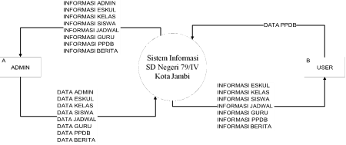
INFORMASI ADMIN INFORMASI ESKUL INFORMASI KELAS INFORMASI SISWA INFORMASI JADWAL INFORMASI GURU INFORMASI PPDB INFORMASI BERITA
DATA PPDB
Sistem Informasi SD Negeri 79/IV Kota Jambi
DATA ADMIN DATA ESKUL DATA KELAS DATA SISWA DATA JADWAL DATA GURU DATA PPDB DATA BERITA
INFORMASI ESKUL INFORMASI KELAS INFORMASI SISWA INFORMASI JADWAL INFORMASI GURU INFORMASI PPDB INFORMASI BERITA
USER
B
ADMIN
A
INFORMASI ADMIN INFORMASI ESKUL INFORMASI KELAS INFORMASI SISWA INFORMASI JADWAL INFORMASI GURU INFORMASI PPDB INFORMASI BERITA
DATA PPDB
Sistem Informasi SD Negeri 79/IV Kota Jambi
DATA ADMIN DATA ESKUL DATA KELAS DATA SISWA DATA JADWAL DATA GURU DATA PPDB DATA BERITA
INFORMASI ESKUL INFORMASI KELAS INFORMASI SISWA INFORMASI JADWAL INFORMASI GURU INFORMASI PPDB INFORMASI BERITA
USER
B
ADMIN
A
INFORMASI ADMIN INFORMASI ESKUL INFORMASI KELAS INFORMASI SISWA INFORMASI JADWAL INFORMASI GURU INFORMASI PPDB INFORMASI BERITA
DATA PPDB
Sistem Informasi SD Negeri 79/IV Kota Jambi
DATA ADMIN DATA ESKUL DATA KELAS DATA SISWA DATA JADWAL DATA GURU DATA PPDB DATA BERITA
INFORMASI ESKUL INFORMASI KELAS INFORMASI SISWA INFORMASI JADWAL INFORMASI GURU INFORMASI PPDB INFORMASI BERITA
USER
B
ADMIN
A
Gambar 1. Diagram Konteks Sistem

  - Implementasi Antarmuka
Implementasi Sistem Informasi SD Negeri 79/IV Kota Jambi melibatkan pengembangan dan penerapan perangkat lunak yang dapat memfasilitasi pengelolaan data. Tujuan dari tahap implementasi ini adalah untuk memastikan apakah Sistem Informasi SD Negeri 79/IV Kota Jambi dapat berjalan dengan baik dan sesuai dengan yang diharapkan. Adapun implementasi antarmuka aplikasi Sistem Informasi adalah sebagai berikut
    - Menu Login
Halaman login pada Gambar 2 berikut merupakan hasil implementasi dari rancangan login yang sudah dibuat sebelumnya dan berfungsi untuk masuk ke halaman utama

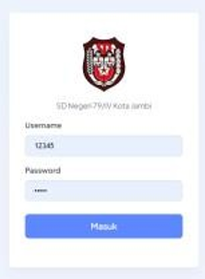
Gambar 2. Halaman Login

    - Menu Fitur Home
Tampilan menu Fitur home pada Gambar 3 merupakan halaman utama user yang akan muncul setelah login.
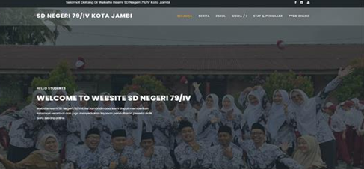
Gambar 3. Halaman Fitur Home

    - Menu Eskul
Halaman Ekskul pada Gambar 4 merupakan hasil implementasi dari rancangan Ekskul yang sudah dibuat sebelumnya dan berfungsi untuk menampilkan informasi kegiatan ekstrakurikuler pada SD Negeri 79/IV Kota Jambi.
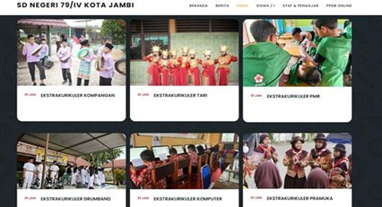
Gambar 4. Halaman Eskul
    - Menu Dashboard Admin
Tampilan halaman dashboard admin dibuat untuk memudahkan admin dalam memonitoring sistem dan melakukan manajemen konten web. Tampilan halaman dashboard admin sebagaimana terlihat pada Gambar 5 berikut.
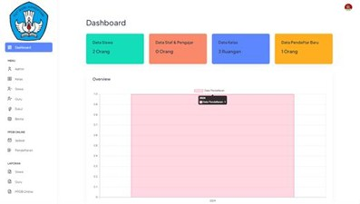
Gambar 5. Halaman Dashboard Admin

    - Menu Berita
Halaman berita merupakan hasil implementasi dari rancangan berita yang sudah dibuat sebelumnya dan berfungsi untuk menampilkan informasi berita yang ada di SD Negeri 79/IV Kota Jambi.
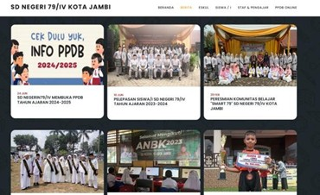
Gambar 6. Halaman Berita

    - Menu Staf dan Pengajar
Tampilan halaman Staff dan Pengajar pada Gambar 7 adalah halaman yang dimana user dapat melihat informasi data Staff dan pengajar pada SDN79/IV Kota Jambi.
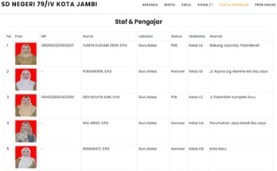
Gambar 7. Halaman Staf dan Pengajar

    - Menu PPDB
Tampilan halaman menu PPDB digunakan untuk mengelola data pendaftaran siswa baru
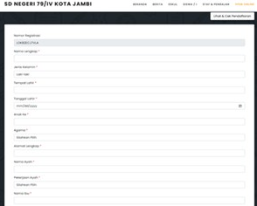
Gambar 8. Halaman PPDB

    - Menu Cek Pendaftaran
Tampilan menu cek pendaftaran adalah halaman yang dimana user dapat melihat data yang telah di input yang akan digunakan untuk memproses data PPDB.
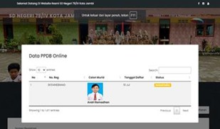
Gambar 9. Halaman Cek Pendaftaran

    - Menu Siswa/Siswi
Tampilan menu cek siswa/siswi adalah halaman yang dimana user dapat melihat siswa/siswi yang telah dientry sebelumnya.
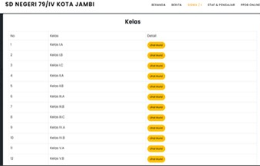
Gambar 10. Halaman Siswa/Siswi

IV. PENUTUP
Berdasarkan hasil perancangan dan implementasi aplikasi untuk Sistem Informasi SD Negeri 79/IV Kota Jambi Berbasis Website yang telah dilakukan, dapat disimpulkan bahwa dengan menggunakan sistem ini, maka proses pendaftaran peserta didik baru lebih mudah dan meminimalisir kehilangan data pendaftar sehingga data ppdb lebih mudah diproses oleh bagian administrasi. Selain itu memudahkan masyarakat untuk mendapatkan informasi yang ada di SD Negeri 79/IV Kota Jambi. Adapun saran yang diberikan untuk penelitian lebih lanjut yaitu pengembangan Sistem Informasi ini dapat di kembangkan lagi menjadi aplikasi berbasis android sehingga pengguna maupun admin dapat mengaksesnya lebih mudah.

DAFTAR REFERENSI
Anamisa Devie, R, Mufarroha Fifin, A 2020, Dasar Pemograman Web, Media Nusa Creative, Malang.
Dachyar, M 2022, Sistem Informasi Manajemen, UI Publishing, Jawa Barat.
Hidayat, R 2010, Cara Praktis Membangun Website Gratis Memanfaatkan Layanan Domain dan Hosting Gratis, Jakarta.
Hidayat,F 2020, Konsep Pengembangan Sistem Informasi Deepublish Publisher, Yogyakarta.
Hutahaean, J 2014 , Konsep Sistem Informasi, Deepublish Yogyakarta.
Kadir, A, 2014, Pengenalan Sistem Informasi, CV. Andi Offset, Yogyakarta
Prasetio, A 2014, Buku Sakti Webmaster, PT. Trans Media, Jakarta Selatan.
Purwanto, 2019, Perancangan Sistem Informasi Akuntansi, Griya Media, Salatiga.
Suryana, T, Koesheryanti 2014, Aplikasi Internet menggunakan HTML, CSS & JavaScript, PT. Elex Media Komputindo, Jakarta.
Udin S, Winataputra, 2019, Landasan Pendidikan Sekolah Dasar, Universitas Terbuka, Jakarta.
Yuhefizar, dkk 2009, Cara Mudah Membangun Website Interaktif menggunakan Content Managementn System Joomla (CMS), PT. Elex Media Komputindo , Jakarta.
Elzas , Rahmatina, M 2022 ‘Sistem Informasi Pendataan Beasiswa Kurang Mampu Dengan Parameter Penghasilan Orang Tua Dan Kondisi Rumah Di SMPN 1 Kab. Tebo’, Jurnal Akademika, Vol 14, No 2, 2-3

Lutfi, A 2017, ‘Sistem Informasi Akademik Madrasah Aliyah Salafiyah Syafi’iyah Mengggunakan PHP dan MYSQL’, AiTech, Vol 3, No 2, 104-112.

IDENTITAS PENULIS

